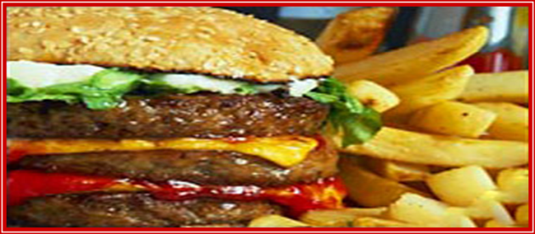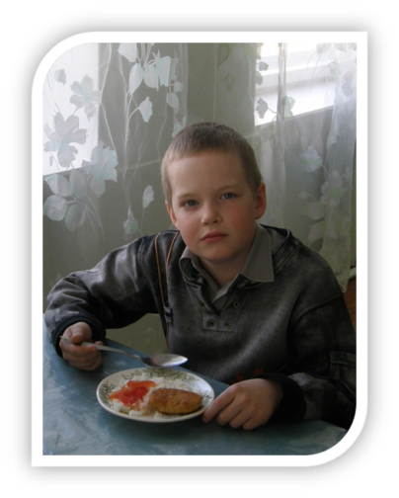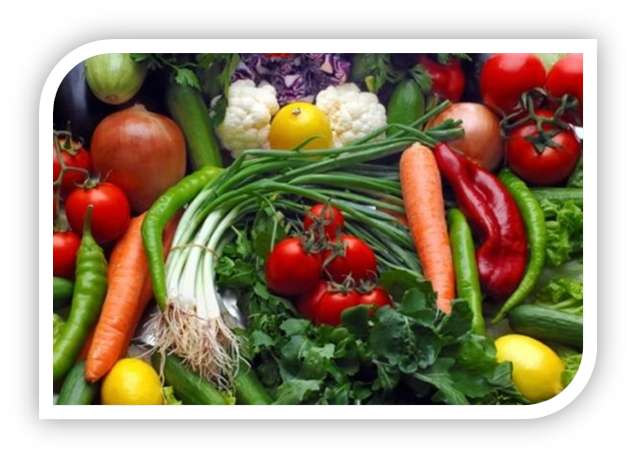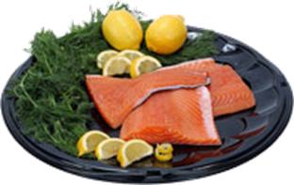

***Правильное питание –***

***залог здоровья.***

***Полезные продукты.***

**рыба овощи**

**мясо птицы мёд**

**молоко масло**

**яйца фрукты**

***Продукты ограниченного***

***потребления.***

**конфеты печенье**

**мороженое торт**

**чипсы пепси-кола**

**колбаса шоколад**

***«Золотые»***

***правила питания.***

*-* ***Перед едой мойте руки с мылом.***

***- Фрукты, овощи надо хорошо мыть.***

***- Не торопись! Ешь маленькими кусочками, тщательно пережёвывай пищу с закрытым ртом.***

***- Соблюдай режим питания.***

***- Во время еды не разговаривай и не читай!***

***- Не переедай! Ешь в меру!***

**Щи- талочка.  
*Чищу овощи для щей,  
Сколько нужно овощей?  
Три картошки,  
Две морковки,  
Луку полторы головки,  
Да петрушки корешок,  
Да капустный кочешок.  
Потеснись-ка ты, капуста,  
От тебя в кастрюле густо!  
Раз! Два! Три!  
Огонь зажжен.  
Кочерыжка,  
Выйди вон!***